# Sentimento em relação a Seleção Brasileira jogo 3 (Brasil x Sérvia)

Principais termos associados a Seleção Brasileira

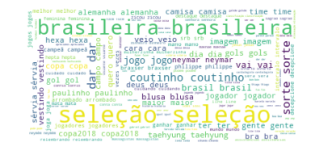

# Sentimento em relação ao Neymar antes e após ao jogo 3 do Brasil

Principais termos em postagens do Neymar

